蔡靖熹

2024福州大学 计算机学院大数据专业

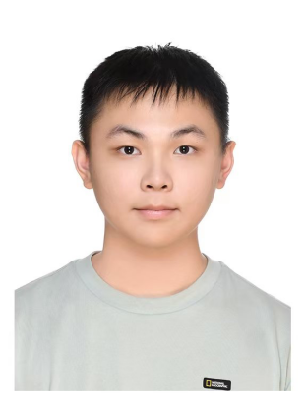

联系方式

（+86）172 8113 6186 （+886）908 335 008

信箱

[tchinchina@outlook.com](mailto:tchinchina@outlook.com) [tchhpk@gmail.com](mailto:tchhpk@gmail.com)

简历

中国福州大学 数据科学与大数据专业 本科生录取 （就读）

台湾屏东大学 人工智慧与电脑科学系 本科生录取（保留学籍）

澳门城市大学 电脑科学专业 本科生录取（放弃就读）

自传

编程接触约5年，主要为cpp，喜欢从编程原理的角度来进行研究程式设计这块，也喜欢数学方面的研究。最初作为一位运动选手的角度去研究过运动心理学，也因此开启了我对于心理学的兴趣，曾于空闲时间阅览过经济与人性相关的心理学书籍。但就我目前的储备知识，我对于整个心理学领域属实是没有了解的非常透彻，但也是如此，我希望白老师可以给我一个机会进入您的课题组进行学习。预期在本科期间向老师取得心理学领域更详细的知识，尝试在本科的毕业专题或是研究生期间，和我于计算机学院大数据与数据科学的所学，协助老师进行相关领域的结合与实作。